|  |  |  |  |  |  |  |  |  |  |
| --- | --- | --- | --- | --- | --- | --- | --- | --- | --- |
| المملكـة العـربية السعـوديةوزارة التربية والتعليم **ادارة التربية والتعليم بالعلا**  **المتوسط الثالثة للبنات** | | | شعار  **اختبار الفصل الدراسي الأول ( العملي- منازل ) للعام الدراسي 1434-1435 هـ** | | | | | المادة | الحاسب وتقنية المعلومات |
| الصف | ثاني متوسط |
| الزمن | 45 دقيقة |
| ***السوال*** | **1** | **2** | | **المجموع رقماً من 20** | **المجموع كتابه** | **اسم المصححه** |  | | | |
| **الدرجة** |  |  | |  |  | **اسم المراجعه** |  | | | |

ــــــــــــــــــــــــــــــــــــــــــــــــــــــــــــــــــــــــــــــــــــــ

**اسم الطالبة/............................................................................. الصف: ثالث متوسط**

**السؤال الثاني:**

اقلبي الورقة

السؤال الأول :

أ)- ضعي أمام كل شكل اسم الشريط المناسب :-

(شريط التنسيق - شريط الأدوات القياسي – شريط الرسم– شريط القوائم – شريط المعلومات

– شريط العنوان )



**ب)-** صلي كل مفتاح بوظيفته:

|  |  |  |  |
| --- | --- | --- | --- |
| **م** | **الوظيفة** | **م** | **المفتاح** |
| **1** | **يتم التحويل من إنجليزي إلى عربي** |  | **ENTER** |
| **2** | **للانتقال إلى فقرة جديدة** |  | **CTRL+SHIFT اليمنى** |
| **3** | **التحويل من اليسار إلى اليمين** |  | **CTRL+S** |
| **4** | **حفظ الملف** |  | **ALT+SHIFT اليمنى** |

جـ : مالفرق بين القص والنسخ ؟

**.........................................................................**

ب- **رتبي خطوات تشغيل برنامج الجداول الحسابية Microsoft Excel2003....**

|  |  |  |  |
| --- | --- | --- | --- |
| **( ) Excel2003 Microso** | **( ) ابدأ** | **( ) كافة البرامج** | **( ) Microsoft office** |

**ج/ رتبي خطوات النسخ الاحتياطي للبيانات وحمايتها من التلف ....**

|  |  |  |  |
| --- | --- | --- | --- |
| **( ) أدوات النظام – النسخ الاحتياطي** | **( ) ابدأ** | **( ) كافة البرامج** | **( ) البرامج الملحقة** |

ب)- اختاري رقم الاجابة من العمود ( أ ) وضعها أمام ما يناسبها من العمود ( ب ) :

|  |  |  |  |
| --- | --- | --- | --- |
| **رقم الاجابة** | **العمود ( أ )** | **رقم الإجابة الصحيحة** | **العمود ( ب )** |
| **1** | **إيقاف التشغيل** |  | **الخروج من حساب إلى حساب آخر دون إقفال برامج الحساب الأول** |
| **2** | **إعادة التشغيل** |  | **إطفاء جهاز الحاسب** |
| **3** | **تبديل المستخدم** |  | **الخروج من الحساب مع إقفال البرامج** |
| **4** | **تسجيل الخروج** |  | **إطفاء جهاز الحاسب وإعادة تشغيله مرة أخرى** |

أ)-أجيبي بكلمة ( صح ) أو كلمة ( خطأ ) لكل مما يلي:

|  |  |
| --- | --- |
| 1. عند إنشاء جدول فإنه يمكننا التعديل عليه وإضافة صفوف وأعمدة جديدة | ( ) |
| 1. يتم إنشاء جدول من أمر إدراج في قائمة تحرير | ( ) |
| 1. يتم حذف صف من الجدول بتحديد الصف ثم النقر على مفتاح DELETE | ( ) |
| 1. يمكن إضافة تعداد رقمي للنص داخل برنامج الوورد من قائمة تنسيق | ( ) |
| 1. في برنامج الوورد لايمكننا ترقيم الصفحات في أعلى الصفحة | ( ) |
| 1. كل الأخطاء النحوية والإملائية التي يظهرها برنامج وورد هي أخطاء حقيقية، ويجب تغييرها بالاقتراحات التي يقترحها | ( ) |
| 1. التباعد بين الأسطر هو مقدار المسافة العمودية بين الأسطر العلوية والسفلية | ( ) |
| 1. هناك عدة طرق لإضافة الصورة إلى المستند في برنامج الوورد | ( ) |

ب : رتبي الكلمات التاليه لنحصل على طريقة فتح برنامج معالج النصوص مايكروسوف وورد :

**(كافة البرامج - قائمة ابدا - مايكروسوفت أوفيس – برنامج مايكروسوفت ووورد)**

**.................................. ................................... ...................................... ......................................**

جـ-ضعي رقم صورة الأداة المناسبة من العمود (ب) أمام الاسم المناسب من العمود (أ):

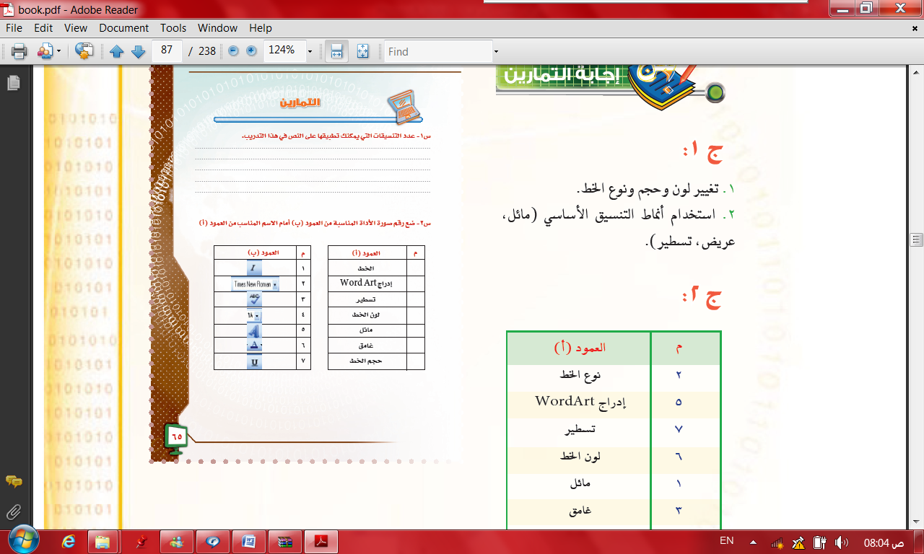

انتهت الاسئلة

مع خالص الاماني لكن بلتوفيق

معلمتك/مها عبدالكريم

